応援イラスト 応募様式
描いたイラストがパッケージになるチャンス！！
【味付け海苔用】

枠内に絵を描いてね
【手巻き海苔用】

味付け海苔用・手巻き海苔用両方の応募も、どちらか１つだけの応募も可能です。

愛媛FC応援イラスト エントリーシート

学校名 | 松山市立 |  |  | 小学校  中学校
氏名  ふりがな |  |  | 学 年 | 年生

イラストの
ポイント
愛媛FCへの
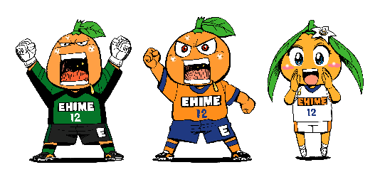
応援メッセージ
イラスト沢山お待ちしています！

